MINI COLONIAL 2020
02 Días / 01 Noche

SALIDAS GARANTIZADAS
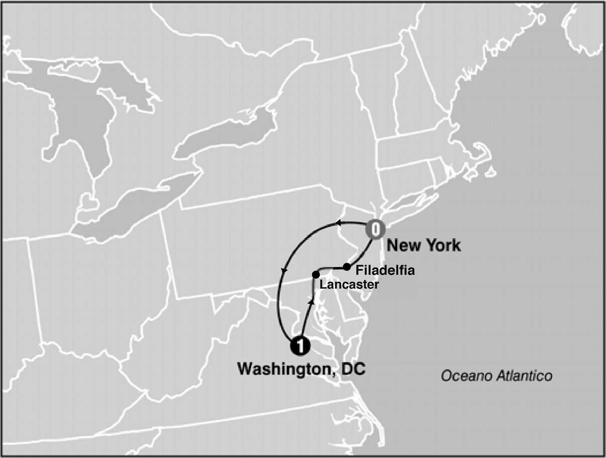
****2020****
Abril 11
Mayo 9 16 23 30
Junio 6 13 20 27
Julio 4 11 18 25
Agosto 1 8 15 22 29
Septiembre 5 12 19 26
Octubre 3 10 17 24 31
Noviembre 7 14
Diciembre 5 26
****2021****
Marzo 20
Abril 3 10 24

ITINERARIO
Dia 1: New York / Washington
Salida hacia la capital del pais cruzaremos los estados de New Jersey, Delaware y Maryland donde podremos admirar en el camino los diferentes paisajes de cada uno de ellos. Llegada a Washington DC la maravillosa capital de los Estados Unidos, nuestra primera parada sera en el museo Smithsoniano del Aire y del Espacio donde el pasajero podra recorrerlo a su gusto. Luego del almuerzo (no incluido) comienza la visita de la ciudad donde veremos: La Casa Blanca (no se ingresa solo se ve el exterior) aqui haremos una parada para tomar fotos, continuaremos por la Av. Pennsylvania para ver las oficinas de la Alcaldia, FBI, el viejo edificio del correo, los Archivos Nacionales hasta llegar al Capitolio. Este maravilloso edificio es un ejemplo del neoclasicismo arquitectónico estadounidense. Nuestro camino continuara hacia el Cementerio de Arlington en el estado de Virginia, donde visitaremos las tumbas de la familia Kennedy (JFK/Robert/Edward), US Marine Corps War Memorial mas conocido como IwoJima, continuando hacia al centro de la ciudad, pasaremos por el Monumento a Washington monumento conmemorativo al primer presidente de los Estados Unidos localizado en el extremo oeste del NationalMall. Nuestros proximos puntos de visita e interesseran los siguientes monumentos: el del Presidente Abraham Lincoln, el de los caidos en la Guerra de Vietnam y el de la Guerra de Corea. Pasaremos para tener una vista panoramica del Monumento a Martin Luther King. Finalizada la visita continaumos al hotel. Resto de la tarde Libre. Alojamiento.

Dia 2: Washington / Lancaster / Philadelphia / New York
Desayuno Americano. Por la mañana iniciamos nuestro regreso hacia Nueva York - Viajando hacia el estado de Pennsylvania pasaremos por Lancaster y el centro Amish donde haremos una breve visita. Continuamos a Philadelphia, ciudad donde trece colonias declararon su independencia de Inglaterra. Al llegar se realiza una breve visita que incluye: El camino de Elfreth, el antiguo barrio victoriano, el boulevard Benjamin Franklin con parada frente al Museo de Arte y la Campana de la Libertad. Parada frente al Museo de Arte. Continuamos nuestro viaje a Nueva York. Llegada y alojamiento

Fin de nuestros servicios

PROGRAMA INCLUYE:
- Circuito basado en hotel turista y/o turista superior
- Incluye 1 Desayuno Americano
- Incluye manejo de 1 maleta por pasajero durante el recorrido, maletas adicionales seran cobradas
Impuestos Ecuatorianos: IVA, ISD

PRECIOS POR PERSONA EN US$
SALIDAS | SGL | DBL | TPL | CUA | CHD
2020  Abril 11  Mayo 9 16 23 30  Junio 6 13 20 27  Julio 4 11 18 25  Agosto 1 8 15 22 29  Septiembre 5 12 19 26  Octubre 3 10 17 24 31  Noviembre 7 14  Diciembre 5 26  2021  Marzo 20  Abril 3 10 24 | 518 | 393 | 362 | 352 | 310

**APLICA PARA PAGO EN EFECTIVO, CHEQUE O TRANSFERENCIA**
CONSULTE NUESTRO SISTEMA DE PAGO CON TARJETA DE CREDITO

HOTELESSELECCIONADOS:
Arlington Renaissance Arlington
Capitol View

HOTELES DE RECOGIDA:
6:10 Roosevelt Hotel
6:20 Sheraton New York Times Square
6:25 Skyline Hotel
6:30 RIU Plaza New York Times Square
6:40 Pennsylvania Hotel

NOTAS:
- NO INCLUYE TICKET AEREO
- Circuito se realizara en español y/o portugues
- En caso de no reunir número suficiente de participantes, circuito se realizara en modernos minibuses o vanes.
- Es responsabilidad de la agencia informar el hotel donde se presentara el pasajero para la salida del circuito al momento de confirmar la reserva.
- Precio de los circuitos incluyen visitas y excursiones indicadas en itinerario.
- Toda reserva cancelada sufrirá cargos detallados en las condiciones generales de nuestro tarifario
- Precios sujetos a cambio sin previo aviso y disponibilidad
- Tarifas no aplican para fechas de congresos y/o eventos especiales

**Para nosotros es un placer servirle**

